Fiche Manipe Viscosité (cf Sébastien)

Dans ce montage nous allons chercher à mesurer la viscosité de différents fluides en nous intéressant tout d’abord à des écoulements laminaires, signe de la viscosité d’un fluide puis en utilisant un appareil utilisé en métrologie : le viscosimètre de Ubbelohde

Remarques :
- TOUJOURS MESURER LA TEMPÉRATURE car mesure de viscosité
- La dépendance en température permet de voir le facteur de Boltzmann et arriver à l'énergie d'activation de la viscosité

- Viscosimètre à bille
Mesure de la viscosité de l’huile de silicone grâce à la force de trainé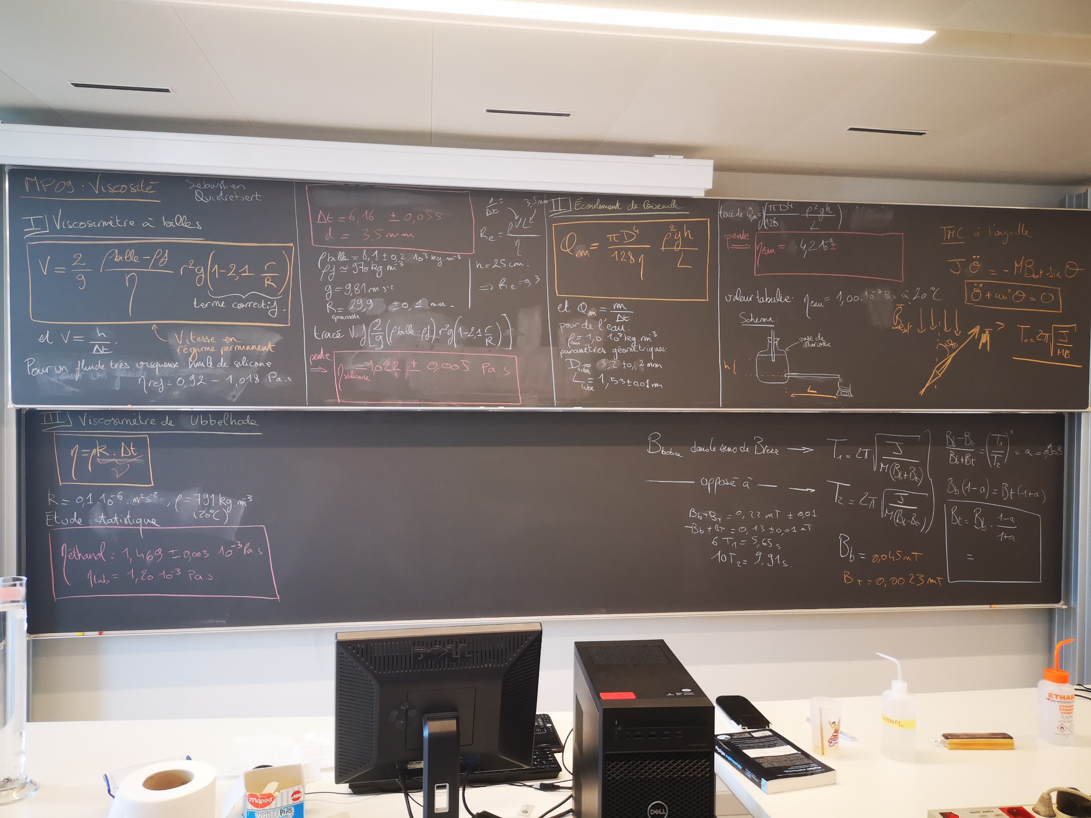
Cf le livre de ALD
Matériel:
- Chronomètre
- Viscosimètre à bille
- Bille de diff rayon + balance
On trace V=f(r^2) il y a un terme correctif

Hypothèses à vérifier :
- utiliser de l’huile de silicone plutôt que du glycérol car s’hydrate moins, ce qui fait moins varier sa viscosité
- on néglige les effets de bord : lancer la bille loin des bords
- écoulement laminaire (détermine la forme de la force de traînée => à vérifier)
- le régime permanent est atteint (caméra)

Viscosité diminue avec la température

Questions :
- Comment on a choisi les incertitudes ?
- Igor ne prend que les Y on a choisie celle de la vitesse car plus grande que celle sur le rayon
- Combien vaut le nombre de Re ?
- Quels sont les différents types de frottement fluide ? (1e expérience : visqueux) => inertiel ou quadratique (dépend du nombre de Reynolds)
- régime permanent différent de régime stationnaire (ne dépend pas du temps)
- comment mesurer le rayon de la bille proprement ? (le pied à coulisse ne permet pas de voir les aspérités) (pied à coulisse précis au 10e de millimètre près) : éventuellement mesure de volume par déplacement de liquide dans une éprouvette fine
déplacement d’eau plus précis : car on peut mesurer le rayon de plusieurs billes identiques en même temps et diviser par le nombre total de billes (diminue les incertitudes)
- dire : “le modèle que j’ai choisi est linéaire je fais donc faire un ajustement linéaire” (marche même si pas une droite)
- pourquoi est ce que pour les grandes billes la loi n’est plus linéaire mais décroche du modèle ? le temps d’établissement du régime stationnaire est plus lent pour les grosses billes => trouver ça : on filme et on pointe à des instants réguliers pour vérifier à partir de quelle graduation on peut considérer que le régime stationnaire est atteint
- autres types de viscosimètres : viscosimètre de Couette cylindrique (2 cylindres coaxiaux en regard, on cherche le couple à appliquer au cylindre mobile pour revenir à l’état initial) viscosimètre de Couette plan
- pas besoin de mettre la bille juste au dessus de l’interface : tant que le rayon de la bille reste petit devant la longueur capillaire, la vitesse de la bille est cassée au moment où elle passe l’interface par capillarité
- attention à tenir compte de l’incertitude protocolaire (temps de réaction avant d’appuyer sur le chrono, hauteur de visée => augmenter l’incertitude sur la mesure de L, longueur de chute)
- estimation du temps de réaction : 0.1s (=> faire un test : arrêter le chrono à 4s pile par exemple et voir le temps en plus)
- mesurer la masse volumique de la bille à l’aide d’une balance + mesure de rayon
- écarts à la valeur tabulée : on sent les effets de bord, la valeur de la viscosité dépend de la température, hydratation du glycérol (eau dans l’air mais devrait diminuer la valeur de viscosité)

- Ecoulement de Poiseuille
Retrouver la viscosité l’eau avec l'écoulement de poiseuille
Cf le livre de ALD
Montrer le profil de vitesse avec le tube en U

Matériel:
- Chronomètre
- Vase de mariotte
- Longue capillaire !!! Laver avec de l'éthanol pour enlever la poussière !!!
- Balance
Attention à ne pas sous estimer les incertitudes

Questions :
Quelle est la source principale d'incertitudes ?
D^4 et les bulles pour les petit hauteure

- Viscosimètre Ubbelohde
3 tube Impose pression / Écoulement / Admission du fluide
Donne la viscosité cinématique Mu
!!! Le liquide ne doit pas avoir une grande tension de surface!!! -> On prend donc de l’éthanole et pas de l’eau, utiliser uniquement de l’éthanol pour ne pas abimer le dispositif

Matériel:
- Viscosimètre Ubbelohde
- thermostat
- Thermomètre
- potence + noix et pince pour fixer le viscosimètre
- poire

On peut faire une étude statistique
Les écarts peuvent venire de la pureté de l’etanole
Avec la poire pousser dans le tube II pour faire monter l’éthanol dans le tube avec les 2 boules jusqu’à ce que le liquide monte au-dessus de la deuxième boule, boucher ce tuyau avec le doigt, puis appuyer sur le haut du chronomètre et relâcher. Utiliser la constate écrite sur la boîte

Questions :
Pourquoi on n’a un écart alors que l’écart type est très petit ?
On peut penser que l'écart est principalement dû à la qualité de la solution de plus les écoulements doive être de l'ordre de 100s

